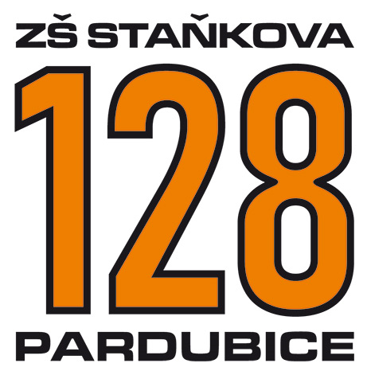 | Základní škola Pardubice  Staňkova 128  530 02 PARDUBICE

Č.j. ZSSTAN/2020/218 | Vyřizuje: Martina Navrátilová | Dne: 25. 6. 2020

Dodavatel: C SYSTÉM CZ a.s.
Nerudova 37
500 02 Hradec Králové
IČO: 27675645
DIČ: CZ27675645

Objednávka na nákup zboží nebo služeb s hodnotou vyšší než 50 000 bez DPH podléhající zveřejnění v registru smluv

Na základě cenové nabídky u Vás objednáváme I-projektor EPSON + střed tabule TRIPTYCH (bílý), v maximální dohodnuté ceně 78 650 Kč (včetně DPH).

Specifikace objednávky: střed tabule TRIPTYCH (bílý), hliníkové rameno UST, držák interaktivní jednotky, i-projektor EPSON EB – 695 WI, kompletní montáž, doprava - viz cenová nabídka

Podpisem tištěné varianty nebo sdělením objednavateli elektronickou formou potvrzujete akceptaci objednávky včetně níže uvedených podmínek:

- Tato objednávka, písemně akceptovaná dodavatelem, je smlouvou.

- Smluvní strany se dohodly, že škola bezodkladně po uzavření této smlouvy odešle smlouvu k řádnému uveřejnění do registru smluv vedeného Ministerstvem vnitra ČR. O uveřejnění smlouvy škola bezodkladně informuje druhou smluvní stranu, nebyl-li kontaktní údaj této smluvní strany uveden přímo do registru smluv jako kontakt pro notifikaci o uveřejnění.

- Smluvní strany berou na vědomí, že nebude-li smlouva zveřejněna ani devadesátý den od jejího uzavření, je následujícím dnem zrušena od počátku s účinky případného bezdůvodného obohacení.

- Smluvní strany prohlašují, že žádná část smlouvy nenaplňuje znaky obchodního tajemství (§ 504 z. č. 89/2012 Sb., občanský zákoník). Pro případ, kdy je v uzavřené smlouvě uvedeno rodné číslo, e-mailová adresa, telefonní číslo, číslo účtu fyzické osoby, bydliště/sídlo fyzické osoby, se mluvní strany se dohodly, že smlouva bude uveřejněna bez těchto údajů. Dále se mluvní strany dohodly, že smlouva bude uveřejněna bez podpisů.

Za objednavatele: | Za dodavatele:
V Pardubicích, dne: 25.6.2020 | V Hradi Králové, dne……………..
Mgr. Gisela Kostelecká, ředitelka školy | Ing. Marek Jakubský, C SYSTÉM CZ a.s.

